手推式洗车机产品使用手册
一、概述
- 产品特点
手推式洗车机是利用饱和蒸汽的高温和外加高压，清洗零件表面的油渍污物，并将其汽化蒸发的一种清洗设备。可以清洗任何细小的间隙和孔洞，剥离并去除油渍和残留物，达到高效节水洁净干燥低成本的要求，代替昂贵的干冰清洗。主要优点是，省水，减少各种清洁剂的使用，环保，安全。
- 主要用途以及使用范围
手推式洗车机主要用于汽车清洁：干蒸汽可清洁汽车内饰，座椅、地毯等部位，去除污渍和异味，湿蒸汽主要清洁汽车表面，保护车漆。在清洁领域具有广泛的应用前景，能够提供高效、环保和健康的清洁解决方案
- 产品组成及功能
手推式清洗机主要由机身模块，进水模块，水处理模块，，蒸汽输出模块以及电控模块组成。
- 使用环境条件
手推式洗车机使用环境工作环境温度为5-40度，水泵的环境温度不高于40度空气同比最高温度不得超过 90%(相当于空气温度205时)。设备周围的气体应不含导电灰尘和含有腐蚀性金属或绝缘材料的气体或蒸汽。无爆炸危险环境，调节间周围无剧烈振动和冲击，垂直倾斜度小于5%。交流电压满足以下要求：波形为正弦波，频率为50HZ，波动范围小于2%，电压为220V，振幅变化小于5%，瞬时波动范围小于10%。
- 工作条件
手推式洗车机工作条件
1.有4分外牙水管接头连接进水管，保证水量充足。
2.充电电压AC220V，6KW电源接口。
3.提供摆放设备和小车停放清洗空间。
4.清洗污水有回收处理系统。
- 对环境及能源的影响
手推式洗车机需要充足洁净水源，需要对蒸发器热产生蒸汽需要消耗一定的能耗，同时湿蒸汽清洗小车会产生一定的污水需要回收。由于不使用清洁机，不会污染环境。
- 安全与保障
手推式洗车机采取低压保护，缺水保护，安全设计，设备质量安全可靠。
二、结构特征及工作原理
1.总体结构及部件示意图
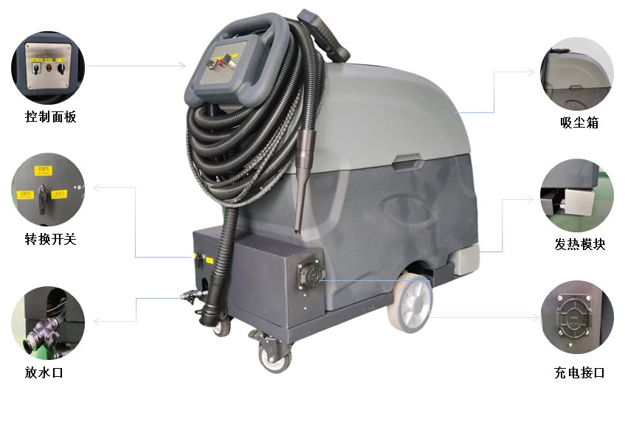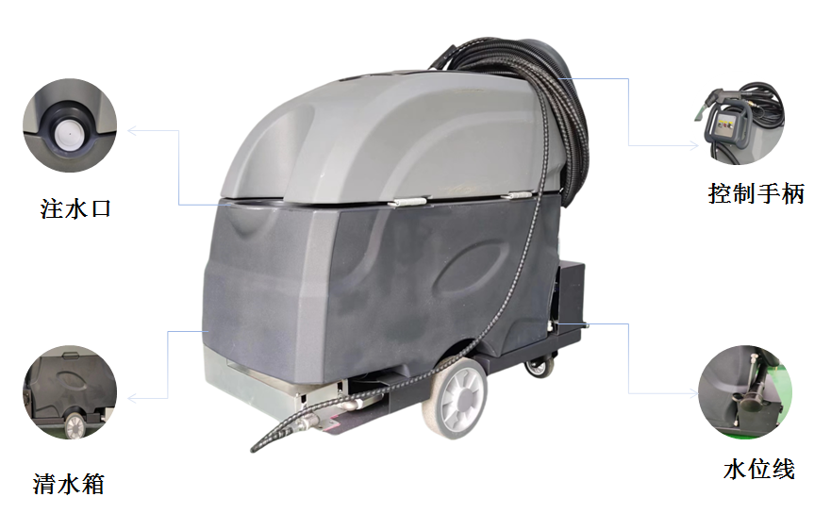

2.主要部件清单
序 号 | 项 目 | 规 格 参 数 | 数量或要求 | 备 注
2.1.1 | 机身模块 | L1100 mm *W500 mm *H1000mm | 1台
2.1.2 | 水箱模块 | 4OL | 1套
2.1.3 | 进水模块 | 增压水泵 | 1个 | 自来水进水
2.1.4 | 水处理模块 | 过滤与净化 | 1套
2.1.5 | 蒸汽输出模块 | 高压水枪 | 1套 | 带吸尘器功能

三、技术特征
1.主要功能这是一款高温高质量手推式洗车机，三种清洁方式切换，干蒸汽，湿蒸汽，大水洗，适用生活场景应用广泛。
2.采取欠压保护，缺水保护等安全设计，设备质量安全可靠
3.主要参数
序 号 | 项 目 | 规 格 参 数 | 具体要求 | 备 注
3.1 | 蒸汽温度 | 170°
3.2 | 蒸汽压力 | 0.8Mpa
3.3 | 加热功率 | 6KW
3.4 | 罐体容积 | 40L
3.5 | 进水方式 | 自来水进水 |  | 4分内牙接头
3.7 | 清洗模式 | 干蒸汽，湿蒸汽 |  | 带吸尘
3.8 | 充电电压 | 220V
3.9 | 重量 | 200KG

四、安装、调试
1.设备基础、安装条件已经安装技术要求
1.安装在平整的地面上，建议水泥厚度20mm
2.户外安装建议加简单防雨棚
3.按图档要求进行接水接电
4.确认接线处保护处理，端子牢靠，防雨防尘等
2.试运行前的准备、试运行启动、试运行
1.按设计要求接水接电
2.检查各连接部分有没有漏水情况
3.开始加温加压
4.到达压力温度后，开始清洗，吸尘功能测试，检查高温高压状态下有没有泄 露情况
五、使用、操作
1.使用前的准备和检查
- 请在使用本机前认真阅读说明书。
- 本系统输入电源为电压（单相AC220V）使用时一定要注意用电安全！（注：控制系统为安全电压DC24V）。
- 机台的任何部件均有可能对人身造成伤害。在此区域内作业时必须确保机器处于安全状态。
- 通风要良好，远离金属粉屑污染源，以免灰尘及金属粉屑进入开关电源、PLC及继电器内造成短路，使机器无法正常使用。
- 要远离强电磁辐射源，防止电磁干扰，造成机器产生误动作。
- 本机使用水压0.1～0.4MPa，任何过高或过低气压都有可能造成机台不能正常使用甚至损坏。
- 本机采用第三种接地方式接地，且必须保持接地良好，不良的接地有可能造成设备损坏或危及人身安全。
H、本机调试及操作只允许一人一机
2.使用前和使用中的安全防护、安全标准及说明
2.1 安全保护装置
超压保护：当水的压超过规定的，自动切断供水，以防水压超压损失零件。
2.2 开机前的安全确认事项
确认机器安全才能执行以下操作
1.接通水源，并检查调整水压，确保压力在规定的压力范围内。
2.关闭各外部阀门，加压过程中勿随意打开阀门。
3.开启电源开关（机台停止时，一定要断水断电）。
2.3 运行中的安全注意事项
1、紧急关机
在机器运行期间，如果有任何不正常功能发生，应立即关闭电源旋钮开关停止机器。确保安全之后才能再次打开机器。
2、机器的任何调整、保养必须关掉电源，否则将会对操作人员造成伤害。
3、机器须在通风良好，无易燃易爆物质环境使用。
4 停机后的安全确认事项
1、停机后，机台停止时，一定要关闭电源和水源。闲置或长期不用应排空罐体的水和蒸汽。
2.启动及运行过程中操作程序、方法及注意事项
3.1、加水
1.设备可用自来水源或桶装水源。
3.2、启动洗车模式
洗车一共有三种模式洗车
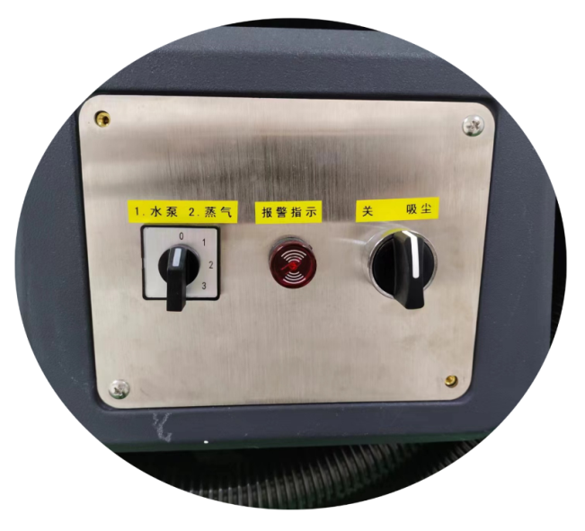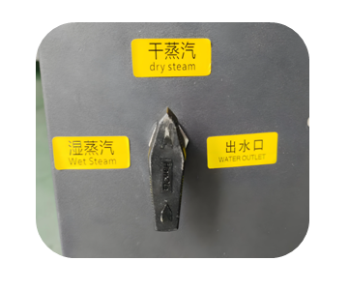
洗车模式一：将旋钮开关打到水泵档位，出水转换开关打到出水口，此时洗车模板为大水冲洗洗车。
洗车模式二：将旋钮开关打到蒸汽档位，出水转换开打到湿蒸汽，此时洗车模式为湿蒸汽洗车。
洗车模式三：将旋钮开关打到蒸汽档，出水转换开转换到干蒸汽，此时洗车模式为干蒸汽洗车，用于室内杀菌消毒的部位。

六、故障分析及排除
1、喷枪不喷水
1.入水口、进水滤清器堵塞
2.喷嘴堵塞
3.加热螺旋管堵塞，必要时清除水垢
4.出口电磁阀损坏
2、出水压力不稳
1.供水不足
2.管路破裂漏水
3.管路堵塞
4.电机功率不足
3、不加热
1.发热管漏水断电
2.固态继电器损坏
4、吸尘风机损坏
1.吸尘风机堵塞
2.吸尘风机烧毁，确认电压是否正确

七、安全保护装置及事故处理（包括消防）
1.安全保护装置及注意事项
1、超压保护：当供水压力超过设备规定的水压时，水泵就会停止供水。
2、低压保护：当电压下降设备规定的下限时，加热模块就停止工作，更好保护发热模块。
2.出现故障时的处理程序及方法
1、紧急关机
在机器运行期间，如果有任何不正常功能发生，应立即关闭电源旋钮开关停止机器。确保安全之后才能再次打开机器。
2、机器的任何调整、保养必须关掉电源并卸掉压力，否则，将会对操作人员造成伤害。
3、机器须在通风良好，无易燃易爆物质环境使用。
八、保养、维修
1.日常维护、保养、校准
为延长清洗机使用寿命，日常保养非常关键，必须严格执行
设备放在室外需要防雨处理
1. 周清洗一下进水滤芯
2. 三个月清洗一下高压喷枪
3. 三个月检测一下发热管加热是否正常
4. 三个月检测一下机构是否漏水
2.运行时的维护
1.检测进水系统是否正常，是否堵塞
2.检测一下喷枪是否正常工作，压力温度是否正常
3.设备是否异响，是否泄露，随时关注使用情况
3.检修周期
每3个月对设备整体检修一次
4.正常维修程序
1.在机器运行期间，如果有任何不正常功能发生，应立即关闭电源旋钮开关停止机器。确保安全之后才能再次打开机器
2.自己分析原因，查找问题点，如自己不能够解决与厂家及时联系沟通
5.长时间停放时的维护、保养
1、长时间停机后，机台停止时，一定要关闭电源和水源。闲置或长期不用应排空罐体的水和蒸汽。
2、对电源接口按下盖子保护插座。
九、运输、储存
1.运输注意事项
1.短距离运输注意设备外观刮伤，运输过程中脚轮按下刹车，同时设备运输需要拉紧固定
2.长距离运输除上述外，需要设备整体放在木架上固定。
2.储存条件、储存期限及注意事项
1.设备长时间存储需要做防水防潮处理
2.存储期限一般不超过半年
3.摆放位置放在水平底板上
十、其它
1. 生产厂保证、售后服务注意事项、联系方法等
设备在正常使用情况下保修壹年，包含机器到工厂后的安装调试和人员培训；同时提供终身技术支持和服务
2. 其它需要向用户说明的注意事项
十一、外形图
